令和２年度市民活動講座 申込用紙
『はじめてのWeb会議講座』
ＦＡＸ：０２２－３８２－０８４１

◆下記項目をご記入ください ◆ ※申込期限: ７ 月３日（金）まで
ご記入いただいた個人情報は、この事業に関連するご案内以外には使用いたしません。
（ふりがな）
お 名 前
 | 所属団体名
 | 住所 | 〒
 | 電話
 | ＦＡＸ
 | ＭＡＩＬ
 | ◆講師へ聞いてみたいこと、講座へ申し込んだきっかけなどありましたら、ご記入下さい。
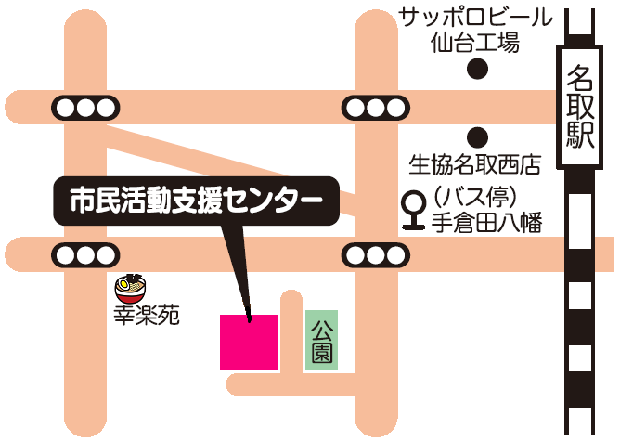
お申込み・お問合せ
名取市市民活動支援センター
〒981-123２ 名取市大手町5丁目6－1
TEL：０２２-３８２-０８２９
FAX：０２２-３８２-０８４１
MAIL：npo@natori-npocenter.or.jp

